山东建筑大学报考点网上信息确认所需上传材料照片及标准
所有在（3757）山东建筑大学报考点参加网上确认的考生均须上传第（一）项所规定的确认材料照片，并须根据自己报考身份的实际情况如实上传第（二）项所规定的照片。
特别提醒：考生提交材料务必真实、有效，并符合标准要求。如因提供虚假材料，后期不能考试、录取的责任由考生本人承担。对考生提供的无法清晰、准确辨识的照片，考生须重新提交。
（一）所有考生均须上传的证件及材料照片

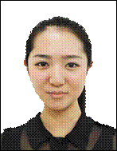

1.本人近期正面免冠彩色证件照

照片要求：（1）本人近三个月内正面、免冠、无妆、彩色头像电子证件照（必须为白色或浅蓝色背景彩色照片，用于准考证照片）；
（2）仅支持jpg或jpeg格式，建议大小不超过10M，宽高比例3:4；
（3）正脸头像，人像水平居中，人脸的水平转动角，倾斜角，俯仰角应在±10度之内。眼睛所在位置距离照片上边沿为图像高度的30%-50%之间。头像左右对称。姿态端正，双眼自然睁开并平视，耳朵对称，嘴唇自然闭合，左右肩膀平衡，头部和肩部要端正且不能过大或过小，需占整张照片的比例为不小于2/3；
（4）脸部无遮挡，头发不得遮挡脸部、眼睛、眉毛、耳朵或造成阴影，要露出五官；
（5）照明光线均匀，脸部、鼻部不能发光，无高光、光斑，无阴影、红眼等；
（6）人像对焦准确、层次清晰，不模糊；
（7）不得化妆，不得佩戴眼镜、首饰、隐形眼镜、美瞳拍照；
（8）图像应真实表达考生本人近期相貌，照片内容要求真实有效，不得做任何修改（如不得使用PS等照片编辑软件处理，不得对人像特征（如伤疤、痣、发型等）进行技术处理，不得用照片翻拍）；
（9）请务必谨慎上传符合上述全部要求的照片，否则会影响审核。
2.本人身份证原件正反面照（分正反面两张上传、头像、信息内容清晰无缺角）。
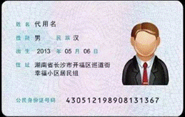
3.本人手持身份证照
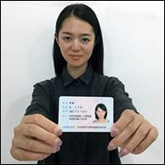
照片要求：（1）仅支持jpg或jpeg格式，建议大小不超过10M；
（2）拍摄时，手持本人身份证，将持证的手臂和上半身整个拍进照片。姿态端正，双眼自然睁开并平视，耳朵对称，嘴唇自然闭合，左右肩膀平衡，头部和肩部要端正。
（3）脸部无遮挡，头发不得遮挡脸部、眼睛、眉毛、耳朵或造成阴影，要露出五官；
（4）确保身份证上的所有信息清晰可见、完整（没有被遮挡或者被手指捏住）；
（5）照明光线均匀，脸部、鼻部不能发光，无高光、光斑，无阴影、红眼等；
（6）人像对焦准确、层次清晰，不模糊；
（7）不得化妆，不得佩戴眼镜、首饰、隐形眼镜、美瞳拍照；
（8）图像应真实表达考生本人近期相貌，照片内容要求真实有效，不得做任何修改（如不得使用PS等照片编辑软件处理，不得对人像特征（如伤疤、痣、发型等）进行技术处理，不得用照片翻拍，不得用镜像照片）；
以上三项为所有考生均必须上传，特别提醒：证件照片要按照上述要求上传，严禁对照片进行修图，对证件照审核未通过的考生，须根据提示重新提交。以下资料由考生根据自身情况如实提供。

（二）考生还须按下列要求上传的其它证件及材料照片
1.驻济高校2021届全日制应届本科毕业生（含全日制成人高校本科毕业生）
须上传“中国高等教育学生信息网”的《教育部学籍在线验证报告》。

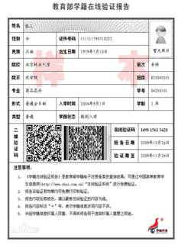

2.往届生
（1）所有往届生须提供毕（结）业证书照片。
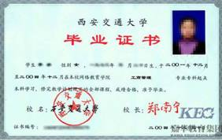
（2）户籍在济南市的往届生，须提供户口本首页、索引页及个人单页（集体户口仅提供首页及个人单页）。
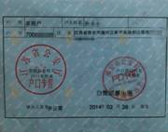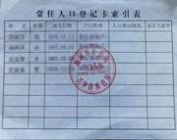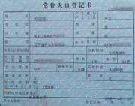
（3）户籍不在济南市的往届生，须提供济南市人社局网站（省直单位从省人社网站）打印的缴纳的社保证明（缴纳期限至少涵盖报名确认期间）。
（4）取得境外学历的考生，需提供由教育部留学服务中心提供的《国外学位学历认证书》。
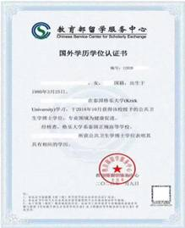
3.学籍学历校验未通过的往届生
学籍学历校验未通过的往届生须上传“中国高等教育学生信息网”的《教育部学历证书电子注册备案表》或《中国高等教育学历认证报告》或教育部留学服务中心出具的《国外学历学位认证书》（限境外获得学历证书的考生）。

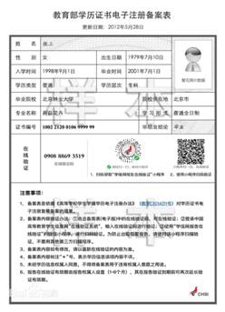

4.暂未取得毕业证（2021年研究生入学前可以取得）的高等教育自学考试本科考生
须提供证明自考生身份的材料：如准考证、成绩单等。
户籍在济南市的，须提供户口本首页、索引页及个人单页（集体户口仅提供首页及个人单页）。
户籍不在济南市的，须提供济南市人社局网站（省直单位从省人社网站）打印的缴纳的社保证明（缴纳期限至少涵盖报名确认期间）。
5.报考“退役大学生士兵专项硕士研究生招生计划”的考生
除上述（一）（二）条款中应该提交的材料外，还须上传本人《入伍批准书》和《退出现役证》原件。
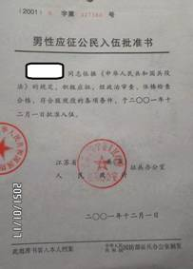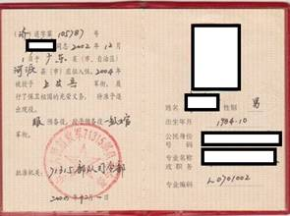
6. 考生姓名等身份信息曾变更者，另须上传户口本首页、索引页及个人单页（内含曾用名，集体户口仅提供首页及个人单页），或公安机关出具的变更证明。
7、现役军人考生还须上传（1）军人身份证件；（2）学历证书（学历证书丢失的提供“中国高等教育学生信息网”的《教育部学历证书电子注册备案表》或《中国高等教育学历认证报告》）。

